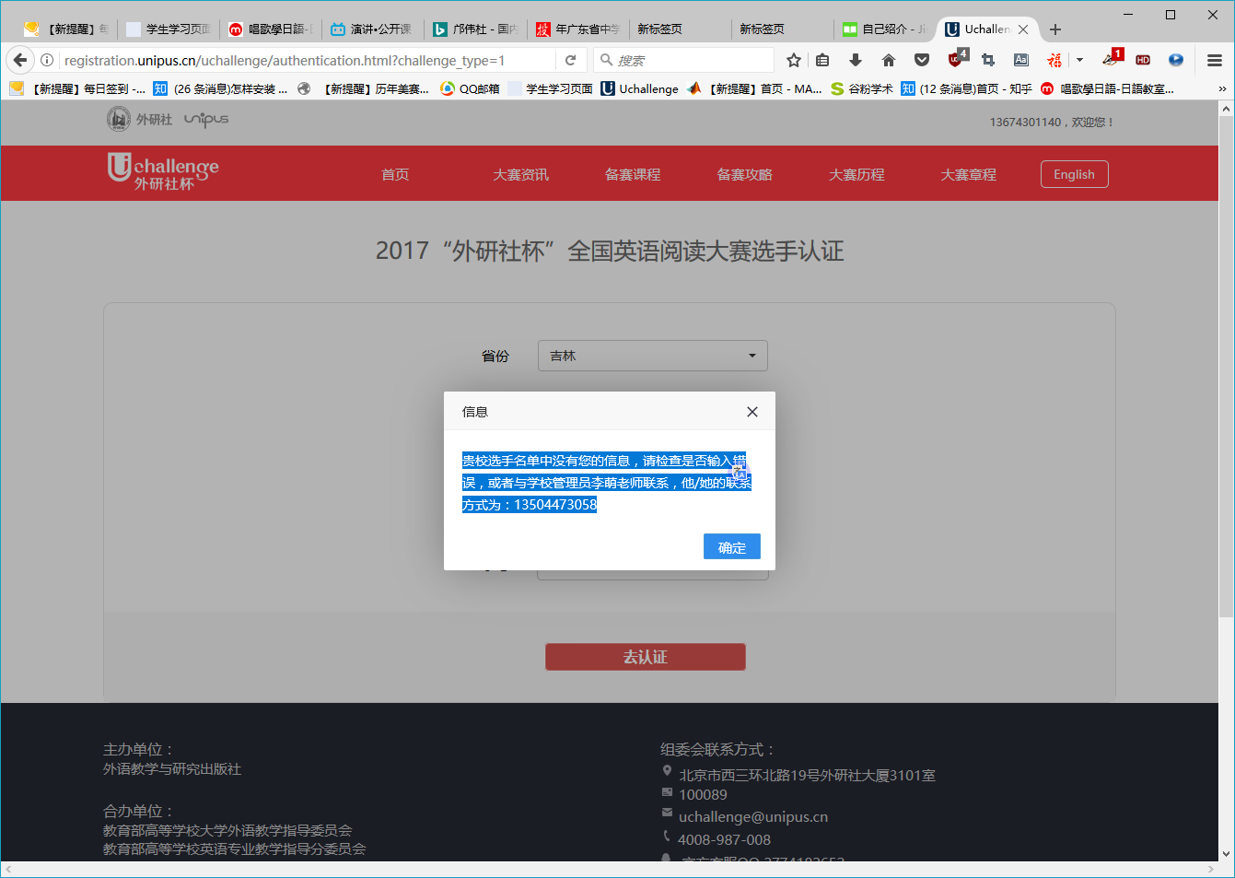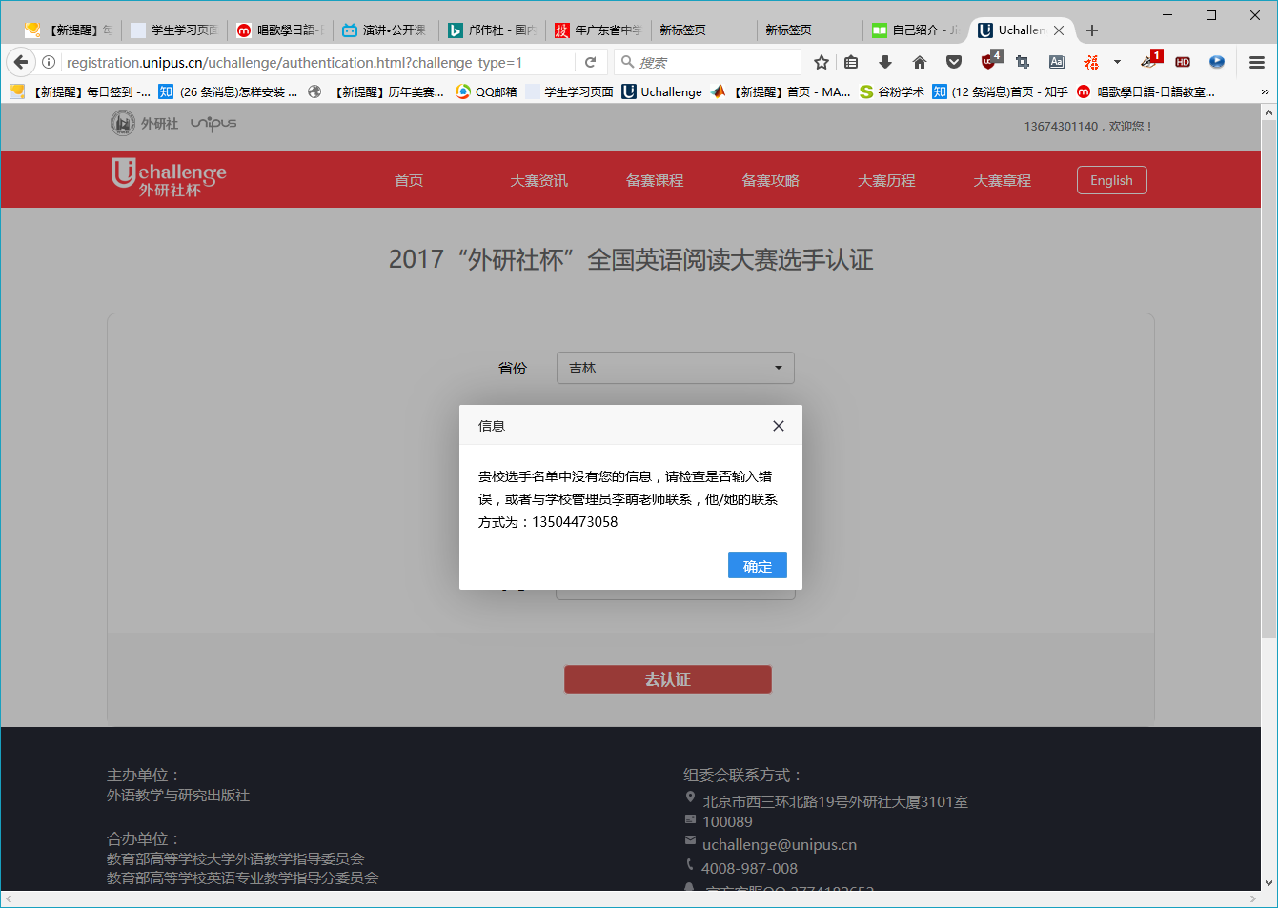

看你什么格式了，如果是内嵌字幕的RMB,MKV，那么是弄不出来的；如果本来就是外挂字幕，直接把字幕文件的后缀改成TXT就可以变成字幕文本了。

你可以会，但不能乱用的日语单词~都注意一下吧
爱人（あいじん） 情妇
朝饭前（あさめしまえ） 简单
暗算（あんざん） 心算
石头（いしあたま） 死脑筋的人
一味（いちみ） 同类
浮気（うわき） 见异思迁
得体（えたい） 来历、身份
演出（えんしゅつ） 监制
远虑（えんりょ） 客气
大方（おおかた） 大众
大手（おおて） 大型厂商、企业
大家（おおや） 房东
女将（おかみ） 老板娘
十八番（おはこ） 最得意拿手的
改行（かいぎょう） 作文时换行
外人（がいじん） 外国人
阶段（かいだん） 楼梯
买手（かいて） 买方
快报（かいほう） 好消息
恰好（かっこう） 穿着
家内（かない） 老婆
还暦（かんれき） 六十岁大寿
汽车（きしゃ） 火车
汽水（きすい） 淡水和海水混在一起
急须（きゅうす） 茶壶
谨慎（きんしん） 闭门思过
组合（くみあい） 工会团体
経理（けいり） 会计
怪我（けが） 受伤害
结构（けっこう） 足够
结束（けっそく） 团结
喧哗（けんか） 打架
合意（ごうい） 同意
讲义（こうぎ） 上课、课程
交代（こうたい） 轮班的人
合同（ごうどう） 合并
交番（こうばん） 派出所
心地（ここち） 感觉
腰挂（こしかけ） 凳子
小人（こびと） 小矮人
作风（さくふう） 写作风格
茶房（さぼう） 红茶、咖啡店
酸素（さんそ） 氧气
自爱（じあい） 自己多加保重
时雨（しぐれ） 秋末冬初之际的阵雨
地道（じみち） 脚踏实地
邪魔（じゃま） 打搅、麻烦的人
出世（しゅっせ） 出人头地
趣味（しゅみ） 嗜好
精进（しょうじん） 素食
小心者（しょうしんもの） 胆小鬼
冗谈（じょうだん） 开玩笑
丈夫（じょうぶ） 坚固
情报（じょうほう） 资讯、消息
処分（しょぶん） 整理
有趣的数字日语
1150：いい御縁（好姻缘）
22211：夫婦にいい（适合夫妇）
2615628：古いゴルフや（老牌高尔夫用品店）
0141053：おいしいお米（好吃的米）
1129：いい肉（上等肉）
1185：いい判子（上等印章）
5371：ゴミない（没有垃圾）
……

本帖隐藏的内容
4157：よい粉（优质粉）
4111：よいワンワン（良犬）
469315：視力最高
8688：ハローパパ（hello,爸爸）
7788：父母
055643：真心、予算（诚心诚意，合预算）
430552：予算はここに（您的预算请委托我们办理）
117960：いいな！車（好羡慕！车啊）
4169：よいロック（好锁）
41410：よい指導（良好指导）
415831：よい子、万歳（好孩子万岁）
288814：荷は早いよ（行李搬运快速）
8462525：走ろう！ニコニコ（跑吧！笑嘻嘻）
268355：風呂屋さん、go-go（去澡堂洗澡吧）
164171：一番虫いない（除虫技术最佳）
2298：仏具屋（佛具店）
118783：いい花屋さん（好花店）
8739：花咲く（开花）
7008241：直れ、歯によい
8148：歯医者（牙医）
0648：ゼロ虫歯（无蛀牙）
4193：よい薬（好药）
315023：さいこうの風味（最佳风味）
4649：よろしく（请多关照）
104276：天使になろう（成为天使吧）

日语中的谚语(中日对照)
1.“百闻不如一见”----「百聞は一見に如かず」（ひゃくぶんはいっけん にしか
ず）
2.“歪打正着”----「怪我の功名」（けがのこうみょう）
3.“青出于蓝而胜于蓝”----「青は藍より出でて藍より青し」（あおはあいよりいで
てあいよりあおし）
4.“垂头丧气”----「青菜に塩」（あおなにしお）
5.：“光阴似箭”－－－「光陰矢の如し」（こういんやのごとし）
6.“一年之计在于春”－－－「一年の計は元旦にあり」（いちねんのけいはがんたん
にあり）
7.“滴水穿石”－－－「雨だれ石を穿つ」（あまだれいしをうがつ）
8.：“功到自然成”－－－「石の上にも三年］（いしのうえにもさんねん）
9.“满瓶不响，半瓶叮当”－－－「空き樽は音高し」（あきだるはおとたかし）
10.“火烧眉毛”－－－「足下に火がつく」（あしもとにひがつく）
11.“只知其一，不知其二。”------「一を知り二を知らず」 （いちをしりてにをし
らず）
11.“一叶落知天下秋。” ------ 「 一葉落ちて天 下の秋を知る」 （いちようおち
ててんかのあきをしる）
12.“一年之计在于春” ------ 「 一年の計は元旦にあり」 （いちねんのけいはがん
たんにあり）
13.“马后炮”------「後の祭り」（あとのまつり）“事后搞庆祝活动”
14.“八九不离十”------「当たらずといえども遠からず」（あたらずともいえどもと
おからず）
15.“昙花一现”------「朝顔の花一時」（あさがおのはないちじ）
16.“岁月不待人”----「歳月人を待たず」（さいげつひとをまたず）
17.“养子方知父母恩”----「子をもって知る親の恩」（こをもってしるおやのお
ん）
18.“知子莫若父”----「子を知ること父に如くはなく」（こをしることちちにしくは
なく）
19.“未雨绸缪”----「転ばぬ先の杖」（ころばぬさきのつえ）
20.“聪明反被聪明误”----「策士策に溺れる」（さくしさくにおぼれる）
21.“多一事不如少一事”----「触らぬ神に祟りなし」（さわらぬかみにたたりな
し）
22.“千里之堤溃于蚁穴”----「千里の堤も蟻の穴から。」（せんりのつつみもありの
あなから）
23.“条条道路通罗马”----「すべての道はローマに通ず。」（すべてのみちはローマ
につうず）
24.“脍炙人口”----「人口に膾炙する」（じんこうにかいしゃする）
25.“笑里藏刀”----「笑中に刀あり」（しょうちゅうにとうあり）
26.“久居则安”----「住めば都」（すめばみやこ）
27.“天无绝人之路”----「捨てる神あれば助ける神あり」（すてるかみあればたすけ
るかみあり）
28.“英雄出少年”----「栴檀は双葉より芳し」（せんだんはふたばよりかんばし）
29.“宰鸡焉用牛刀”----「大根を正宗で切るなかれ」（だいこんをまさむねできるな
かれ）
30.“前门拒虎，后门进狼。”----「前門の虎、後門の狼。」（ぜんもんのとら、こう
もんのおおかみ。）
31.“千里之行，始于足下。”----「千里の道も一歩より起こる。」（せんりのみちも
いっぽよりおこる。）
32.“笑里藏刀。”----「笑中に刀あり」（しょうちゅうにとうあり。）
33.“微乎其微。”----「雀の涙。」（すずめのなみだ。）
34.“可望而不可及。”----「高嶺の花。」（たかねのはな。）
35.“口若悬河。”----「立て板に水。」（たていたにみず。）
36.“一贫如洗”----「赤貧洗うが如し」（せきひんあらうがごとし）
37.“前车之覆，后车之鉴”----「前者の覆るは後車の戒め」（ぜんしゃのくつがえる
は、こうしゃのいましめ）
38.“有备无患”----「備えあれば憂いなし」（そなえあればうれいなし）
39.“隔岸观火”----「対岸の火災」（たいがんのかさい） 「川向いの火事」（かわ
むかいのかじ）
40.“天渊（壤）之别”----「月とすっぽん」（つきとすっぽん） 「雲泥の差」（う
んでいのさ）
41.“好事多磨”----「月に群雲（叢雲）、花に風」（つきにむらくも、はなにか
ぜ）
42.“画蛇添足”----「月夜に提灯」（つきよにちょうちん）
43.“一星半点”----「爪の垢ほど」（つめのあかほど）
44.流水不腐，户枢不蠹----「流れる水は腐らぬ」（ながれるみずはくさらぬ。）
45.快马加鞭----「駆け馬に鞭」（かけうまにむち）
46.恩将仇报----「恩を仇で返す」（おんをあだでかえす）
47.子女不知父母心----「親の心子知らず」（おやのこころこしらず）
48.对牛弹琴----「猫に小判」（ねこにこばん）
49.亡羊补牢----「火事の後の火の用心」（かじのあとのひのようじん）
50.丢了西瓜拣芝麻----「火事の後の釘拾い」（かじのあとのくぎひろい）

日语里骂人的话
这是一些骂人的,本来不应该学,但是也是有好处的,可以听懂别人是不是在骂我们.是吧?
馬鹿（ばか）：就是电视里日本兵常说的“八嘎”。是愚蠢、傻瓜、笨脑子的意思。很常用。
貴様（きさま）：男性对对方轻蔑的称呼，也用在亲近人的随便称呼。
おのれ：你这家伙，你这小子。
阿呆(あほう
間抜け(まぬけ)、
愚か者(おろかもの)
白痴(はくち)、
フ-ル、
痴呆(ちほう)、
頓馬(とんま)
きっめ”意思大概是 臭小子。
てめえ(てまえ)、
野郎(やろう)、
畜生(ちくしょう)、
くそ……
还有后缀“め”。比如ばかめ、やろうめ、人名后加“め”……
还有骂女人叫“あま”，Slayers的TV第一部第一话时那盗贼头目就骂リナ：「このアマ！！」
ぼけ——大呆瓜
へたくそ(下手糞)——大笨蛋
こぞう（小僧）----小家伙
こむすめ（小娘）----小妞
きちがい（気違い）----疯子
けち----小气鬼
たわけもの----蠢材
いなかもの（田舎者）----乡下人
えっち へんたい（変態） すけべ-----色鬼，**
むしけら（虫けら）----微不足道的人
よわむし（弱虫）----胆小鬼
なきむし（泣き虫）----爱哭的人
げひん（下品）----下流
いやらしい----卑鄙，下流
どろぼう（泥棒）----小偷 冷房泥棒-----享受冷气而不买东西的人
かしなず（蚊不死）----麻子脸
ばかづら（馬鹿面）----长相愚蠢
おいぼれ（老いぼれ）----老糊涂，老家伙
しにそこない（死に損ない）----该死的，死不了的
できそこない（出来損ない）----废物
ふざけるな！
别开玩笑！
おろか者（おろか者め）
愚蠢的人（愚蠢的人们）
くらぇ！
***！
くらえ其实是喰らう的命令形，表示 “吃招吧！！！”
くそ！(くそったれ！)
可恶！（括号中的是变体罢了）
说这句台词的角色中印象最深的就是《Gundam W》中的ノィン了。（就是跟在ゼクス身边的那个女人）
この野郎！(この！)
你这混蛋！（括号中的台词《Gundam》中アムロ常用）
看OVA《圣斗士》时星矢一直在骂那些所谓的神斗士们。（笑）
此外“バカヤロ”的意思更这个“この野郎”差不多。^-^
あんた、バガ？！
你是白痴啊？！
EVA中最经典的就是这句了。^-^
あほう！(どあほう)
傻子！（括号中的是大阪话）
流川枫骂樱木必用；灌篮迷必学的台词。
ちくしょう！
畜生！
鸟山明特别喜欢的骂人话，不管在《龙珠》，还是《阿拉蕾》中都时常出现。
だまれ！
＝shut up！
玩DC版《罗德岛战记》时经常听到的话语，“住嘴！”这句话本身已经厌烦对方了。
てぇめ！(てめぇ)
你（这混蛋）！
基本意思是“你”，只是狠不得一刀把对方劈了（笑），类似的还有“きさま”之类。一般用在轻蔑地称呼别人。
【接头语】
ブッ(ブン)
例句：ブッころしてやろう！
看我不宰了你！
括号中的是变体。
【结尾语】
－やがる
例句：とっとと 行きやがる！
快滚！
やがる是个表示厌恶的补动词。やがれ是命令形
－くさる
例句：何を言いくさるか？！
胡说些什么？！
大家注意前边是跟动词连用形。
天然ボケ 天生的笨蛋（傻妞）
エッチ H（色狼，色鬼）
どあほう 大笨蛋（关西方言）
どエッチ 大色狼
最低 最差劲
頭がおかしい 脑子有病
死ね！ 去死！
ださい（だせ～） 真逊
くず 人渣
ブス 丑女
ガキ 小P孩
様見ろ！ 活该！
不良少女、不良少年 不良少女，不良少年
生きた化石 活化石

中日汉字差异一览表
1.部首（上行中文下行日文）
讠 马 门 饣 纟 车 风 见 贝 页 鱼 鸟
言 馬 門 食 糸 車 風 見 貝 頁 魚 鳥
2.微小差异（上行中文下行日文）
压力 泡 角 消臭 强大 海底 骨折 携带 以 改正 满足 宫廷
圧力 泡 角 消臭 強大 海底 骨折 携帯 以 改正 満足 宮廷
3.中文一个汉字对应日文两个汉字（上行中文下行日文）
干电池 干部 表面 面条 旧历 历史 头发 发明 复习 复杂
乾電池 幹部 表面 麺条 旧暦 歴史 頭髪 発明 復習 複雑
4.其他（上行中文下行日文）
亚 爱 恶 迹 网 徒步 范围 为 异 伟大 语汇 违反 纤维
亜 愛 悪 跡 網 徒歩 範囲 為 異 偉大 語彙 違反 繊維
遗书 纬度 清洁 队员 饮料 乌龙茶 运动 涡 卖买 营业 卫生
遺書 緯度 清潔 隊員 飲料 烏龍茶 運動 渦 売買 営業 衛生
烟 远近 缘 污物 应答 亿圆 设置 迟 组织 价格 中华
煙 遠近 縁 汚物 応答 億円 設置 遅 組織 価格 中華
过去 绘画 卧 开会 破坏 回归 比较 间隔 确定 获得 威吓
過去 絵画 臥 開会 破壊 回帰 比較 間隔 確定 獲得 威嚇
音乐 笼 坚实 渴望 滑行 胜利 钟 空罐 汉字 监督 关系
音楽 籠 堅実 渇望 滑行 勝利 鐘 空缶 漢字 監督 関係
欢迎 图书馆 观剧 鉴定 愿望 弃 机器 真伪 有意义 游戏
歓迎 図書館 観劇 鑑定 願望 棄 機器 真偽 有意義 遊戯
听力 伤 举行 根据 故乡 桥梁 兴味 音响 极限 仅 紧张
聴力 傷 挙行 根拠 故郷 橋梁 興味 音響 極限 僅 緊張
药品 云彩 仓库 黑色 军备 恩惠 拜启 轻视 文艺 冲击 杰作
薬品 雲彩 倉庫 黒色 軍備 恩恵 拝啓 軽視 文芸 衝突 傑作
检查 剑 国庆节 权威 宪法 显著 减少 夸张 娱乐 保护 效果
検査 剣 国慶節 権威 憲法 顕著 減少 誇張 娯楽 保護 効果
香港 构造 讲演 冰 恳意 灾害 采 国际 樱 自杀 杂货 国产
香港 構造 講演 氷 懇意 災害 採 国際 桜 自殺 雑貨 国産
残忍 样式 杂志 时间 盐分 写生 宿舍 树木 收拾 固执 学习
残忍 様式 雑誌 時間 塩分 写生 宿舎 樹木 収拾 固執 学習
观众 从者 严肃 手术 准备 升级 将军 奖学 补偿 净化 谦让
観衆 従者 厳粛 手術 準備 昇級 将軍 奨学 補償 浄化 謙譲
植物 职员 进步 清凉 势力 圣人 制造 摄取 专门 实践 选拔
植物 職員 進歩 清涼 勢力 聖人 製造 摂取 専門 実践 選抜
基础 窗 扫除 丧失 内脏 子孙 对应 样态 选择 达成 夺
基礎 窓 掃除 喪失 内臓 子孫 対応 様態 選択 達成 奪
团员 戒坛 耻辱 惩罚 传说 适度 汤 指导 道德 邻家 精读
団員 戒壇 恥辱 懲罰 伝説 適度 湯 指導 道徳 隣家 精読
枣 苦恼 并列 认识 热 锻炼 农业 午后 茶叶 废车 皮肤
棗 苦悩 並列 認識 熱 鍛錬 農業 午後 茶葉 廃車 皮膚
离别 判断 标语 庙 广州 纸币 丰富 颊 梦中 邮便 忧郁
離別 判断 標語 廟 広州 紙幣 豊富 頬 夢中 郵便 憂鬱
预报 洛阳 养分 兰州 两方 治疗 类型 饭碗 盘
予報 洛陽 養分 蘭州 両方 治療 類型 飯椀 盆

日语九种变形总结
1、动词ます形变化规则
①五段动词：将结尾假名变成它同行的前一个假名后+ます
例：行く～行きます 买う～买います
②一段动词：去る+ます
例：食べる～食べます 起きる～起きます
③カ变动词：来(く)る～来(き)ます
④サ变动词：する～します
例：勉强する～勉强します
特殊五段动词：帰る～帰ります 知る～知ります
入る～入ります 要る～要ります
切る～切ります 走る～走ります 等
2、动词て形
(1)五段动词：
①く→いて ぐ→いで
例：书く→书いて 脱ぐ→脱いで
②う、つ、る为结尾的，去掉う、つ、る+って
例：买う→买って 立つ→立って 终わる→终わって
③む、ぬ、ぶ为结尾的去掉+む、ぬ、ぶ+んで
例：饮む→饮んで 死ぬ→死んで 飞ぶ→飞んで
④以す为结尾的す→して
例：话す→话して
(2)一段动词：去る+て
例：食べる→食べて 起きる→起きて
(3)カ变动词：来る→来(き)て
(4)サ变动词：する→して
例：勉强する→勉强して
例外：行く→行って 帰る→帰って 知る→知って
3、动词ない形
①五段动词：将结尾假名变成它同行的あ段上的假名后+ない。
例：行く→行かない 买う→买わない
②一段动词：去る+ない
例：食べる→食べない 起きる→起きない
③カ变动词：来る→来(こ)ない
④サ变动词：する→しない
例：勉强する→勉强しない
特殊五段动词：帰る→帰らない 知る→知らない
其它的以此类推，将る变成ら+ない
4、动词可能形
①五段动词：将结尾假名变成它同行的下一个假名后+る。
例：行く→行ける 买う→买える
②一段动词：去る+られる。
例：食べる→食べられる 起きる→起きられる
③カ变动词：来る→来(こ)られる
④サ变动词：する→できる
例：勉强する→勉强できる
5、假定形
①五段动词：将结尾假名变成它同行的下一个假名后+ば
例：行く→行けば 买う→买えば
②一段动词：去る+れば
例：食べる→食べれば 起きる→起きれば
③カ变动词： 来る→来(く)れば
④サ变动词： する→すれば
例：散歩する→散歩すれば
⑤形容词：去い+ければ
例：安い→安ければ おいしい→おいしければ
⑥形容动词：去だ+なら
例：暇だ→暇なら 简単だ→简単なら
名词：名词直接+なら
例：日本人→日本人なら
6、动词被动形
①五段动词：将结尾假名变成它所在行的あ段上假名后+れる
例：踏む→踏まれる 呼ぶ→呼ばれる
②一段动词：去る+られる
例：褒める→褒められる 食べる→食べられる
③カ变动词： 来る→来(こ)られる
④サ变动词： する→される
例：発明する→発明される
7、动词使役形
①五段动词：将结尾假名变成它所在行的あ段上假名后+せる。
例：行く→行かせる 饮む→饮ませる
②一段动词：去る+させる
例：食べる→食べさせる 起きる→起きさせる
③カ变动词： 来る→来(こ)させる
④サ变动词： する→させる
例：勉强する→勉强させる
8、动词意向形
①五段动词：将结尾假名变成它同行的最后一个假名后+う
例：行く→行こう 买う→买おう
②一段动词：去る+よう
例：食べる→食べよう 起きる→起きよう
③カ变动词： 来る→来(こ)よう
④サ变动词： する→しよう
例：散歩する→散歩しよう
9、动词命令形
①五段动词：将结尾假名变成它同行的下一个假名即可.
例：行く→行け 买う→买え
②一段动词：去る+ろ
例：起きる→起きろ 食べる→食べろ
③カ变动词： 来る→来(こ)い
④サ变动词： する→しろ
例：勉强する→勉强しろ
动词禁止形是所有词的字典形(原形、基本形)+な
例：行く→行くな 起きる→起きるな 来る→来(く)るな 勉强する→勉强するな
1:一目ぼれする 我对你一见钟情了。
2:あなたと出会ったのは何かの縁ですね 能遇到你真是一种缘分呢。
3:私のこと、どう思う。你怎么看我的呢？
4:なに笑ってるの。你笑什么啊。
5:はっきり言えよ。 给我说清楚啊！
6:本当のことを言いなさいよ。说实话啊！
7:どうしたの、急に黙り込んで。发生什么事了呢，突然就不说话了。
8:結婚しようよ（男性が女性に）嫁给我吧！
9:私はきっとあなたを幸せにするよ我一定会让你幸福的！
10:あなたの優しさに私は心を引かれた你的温柔深深地吸引了我的心。
11:本気なの。你是真心的吗？
12:私は彼に会いたい。我想见他。
13:わたしから離れないで。请不要离开我。
14:わたしのこと嫌いになった？你讨厌我吗？
15:そんなにやきもち妬かないで。不要乱吃飞醋啊。
16:どうしたら許してくれるの。为什么不肯原谅我呢？
17:嫌いだったら怒ったりしない。如果我讨厌你的话就不会生气了。
18:君のことが好きだから怒ったんだよ。因为我喜欢你才跟你生气嘛。
19:けんかをするのは仲がいいからだよ。因为我们感情好才吵架的嘛。
20:君の言うとおりにしよう。我会听你的话的。
21:行かないで。请别走！
22:あなたがいなくては生きていけない。没有你在身边我无法生存下去。
23:いつもあなたと一緒にいたい。我想一直和你在一起。
24:私はいつもあなたのことが気懸りです我一直把你放在心上。
25:遠く離れていても、あなたの気持ちは、手に取るように分かります。相隔再远我也能感觉到你的心近在咫尺。
26:私はあなたとこんなに遠く離れていても、あなたの考えは分かります。无论我离你有多远我都能了解你的想法。
27:夜、きっと電話するよ。晚上一定会给你打电话的。
28:約束するよ。我发誓。
29:６時にいつものところで待っているわ。6点我会在老地方等你。
30:ここは君とよく来たね。这里我俩以前常来呢。
31:仕事が終わったら一緒に映画でもどうですか。下班后我们一起去看电影吧。
32:奈良（なら）へ一緒に行ったこと、まだ覚えていますか。还记得我们一起去奈良的事吗？
33:あれは私（わたし）たちの初（はじ）めてのデートだったかな。那是我俩第一次约会的地方呢。
34:私はあなたがとても好きです。我好爱你。
35:あなたがそばにいるだけで幸せです。只要你在我身边我就觉得好幸福。
36:あなたを想う気持は日増しに強くなるばかりだ。只感觉到自己一天比一天更想你。
37:あなたに会いたくてたまらない。我好想见到你。
38:今夜（こんや）、ちょっと興奮（こうふん）して寝（ね）たくありません。今天晚上有点太兴奋了我睡不着。
39明日どこで会おうか。明天在哪儿见呢？
40.次いつ会おうか。下次什么时候见面呢？
41:会（あ）う時は楽（たの）しいけれど、別（わか）れる時はつらい。虽然见面时很开心，但分开时好痛苦。
42:おやすみ、夢（ゆめ）の中（なか）で会（あ）いましょう。晚安，晚上做梦要梦到我哦。
43:お元気（げんき）でね。还好吧？
44:またお会いできてうれしく思います。还能见面我真得很高兴。
45:あなたのこと忘れません。我不会忘了你的。
46:メールであなたと話ができるだけでも私はうれしい。只要能通过邮件和你联系我就很满足了。
47:手紙をくださいね。一定要给我写信啊！

本帖隐藏的内容
48:あなたを待っています。我会等你的。

49:僕たちまた会えるかな。不知我们是否还能相见。
50:また会う日まで元気でね。我俩下次再见前你一定要为我保重。
51:つらいとき私のことを思い出してね。难过时就想想我吧。
52:もし君（きみ）に会えたら強（つよ）く抱きしめたい。如果还能再次见到你我好想紧紧抱住你。
53:最初（さいしょ）のやさしいあなたはどこへ行ってしまったのか。以前那个温柔的你去哪儿了呢？
54:もう一度やりなおそう。让我们重新开始吧。

数学就是

授之以鱼

考之以 鳕 鲣 鳔 鳔 鳓 鳓 鳗 鳗 鳘 鰵 鳙 鱅 鱇 鳖 鳖 鱂 鳛 鰼 鳚 鱏 鱚 鱝 鳜 鳜 鱓 鳝 鳝 鳟 鳟 鳞 鳞 鲟 鳠 鱯 鳡 鱤 鳢 鳢 鱢 鱠 鱮 鱍 鲎 鳣 鱣

独立开发系统
北京若森数字在通过多年对美国、日本等国家的影视特效、
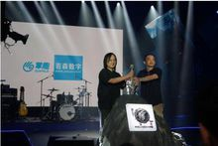北京若森数字
动画产品的分析观察，并对影视公司的制作流程进行归纳总结后，研发打造出了自己的大型系统平台——“曼陀罗多媒体智能开发系统”。^{[1]}
“曼陀罗多媒体智能开发系统”是由人体智能运算、阵列变形、点坐标模拟识别、高级人体工程学模拟算法、图形学坐标转换技术、物理影像光学、高级模式识别对位、物理动力学解算、粒子动力学、流体动力学、生物分性学、电影蒙太奇表现手法、电影镜头语言等诸多国际领先的尖端技术与数字艺术学科相结合的动画作品智能开发系统。^{[1]}

创新成果专利
自主研发的《智能形变跟随系统》、《图形学绘图开发系统》、《图形图像学材质管理分配系统》、《图形学自然景观分类特效生成系统》、《流媒体动力学毛发生成系统》、《图形图像学动力学模拟计算系统》、《多媒体产业人物材质智能开发系统》、《多媒体产业生物骨骼智能开发系统》、《多媒体生物面部肌肉模拟系统》、《多媒体影视特效动漫后期渲染管理系统》、《口型图形图像生成系统》、《植物图形图像生成系统》等13项技术获得了国家专利，并通过国家版权局进行了软件注册权登记；凭借以上一系列技术创新成果，若森从生产与开发流程管理方面又上了一个台阶，更好的提高产品品质，发挥规模效益，在行业中形成了强大的优势竞争力。

广电总局的投诉电话为010-86091111，

电子信箱是ggjd@chinasarft.gov.cn。
要表达意见请采取行动

已知实验数据 x=[0 6.8 18.6 21.3 -3 12.5 13 20.7 17.7 20.8 1.1 6.3 13.2 -3.4 3.5 18.9 11.3 13.1]；y=[-1.7 1.1 0.8 1.2 3.1 3 -3.1 -4.2 4.1 5.8 -6.4 5.8 7.4 5.3 5.9 9.7 7.6 -10.7];
z=[-0.59 -0.58 0.53 1.25 1.26 -0.2 -0.18 -0.14 0.64 -0. 1.06 0.73 -0.15 0.15 -0.1 0.08 0.17 0.8];
怎样用MATLAB作出光滑的三维曲面？
就是根据空间中一些离散的点来绘制一个曲面的方法
我不知道具体怎么做，请教大家一下。
方便的话可以发一下代码和绘制出来的图片吗？
clear;clc
x=[0 6.8 18.6 21.3 -3 12.5 13 20.7 17.7 20.8 1.1 6.3 13.2 -3.4 3.5 18.9 11.3 13.1];
y=[-1.7 1.1 0.8 1.2 3.1 3 -3.1 -4.2 4.1 5.8 -6.4 5.8 7.4 5.3 5.9 9.7 7.6 -10.7];
z=[-0.59 -0.58 0.53 1.25 1.26 -0.2 -0.18 -0.14 0.64 -0. 1.06 0.73 -0.15 0.15 -0.1 0.08 0.17 0.8];
[X,Y]=meshgrid(-4:0.5:22,-11:0.5:10);
Z=griddata(x,y,z,X,Y);
mesh(X,Y,Z)
hold on
plot3(x,y,z,'*')
作者：练先森
链接：https://www.zhihu.com/question/54364417/answer/139131038
来源：知乎
著作权归作者所有。商业转载请联系作者获得授权，非商业转载请注明出处。
优化工具箱里的lsqnonlin函数。
该函数仍然是按照最小二乘法的思想。虽然题主在回答里给出了数据（题主下次补充问题数据可以在问题描述里给出），但我不知道你想要拟合出来函数具体是哪种形式，因为lspnonlin函数的使用非常灵活，可以根据你的指定函数的类型来做拟合。
我用一个比较简单的目标函数形式：
例如目标函数是这样子的：L = p1 * a + p2*b +p3*a*b;
整个优化过程求解的是p1,p2,p3.
clear;clc;
L=[80.04 80.36 80.72 81.28 82.53 83.33 84.83 85.76 86.41 87.34 ]';
a=[4.73 3.58 2.68 1.36 -0.17 -0.86 -1.71 -1.73 -1.56 -1.19 ];
b=[85.5 85.05 82.28 77.96 60.79 51.59 35.67 25.98 19.79 11.18 ];
x = zeros(length(a), 2);
x(:, 1) = a; x(:, 2) = b;
minRes = @(p) (p(1) * x(:,1) + p(2) * x(:,2) + p(3)*x(:,1).*x(:, 2)- L);
% start values
par0 = [1,1,1];
% optimize
par = lsqnonlin(minRes, par0);
scatter3(a,b,L); hold on;
plot3(a, b, minRes(par)+L, 'r')
h(1) = xlabel('a'); h(2) = ylabel('b');h(3) = zlabel('L');
set(h, 'interpreter', 'latex')
按照我给出的目标函数的拟合效果：
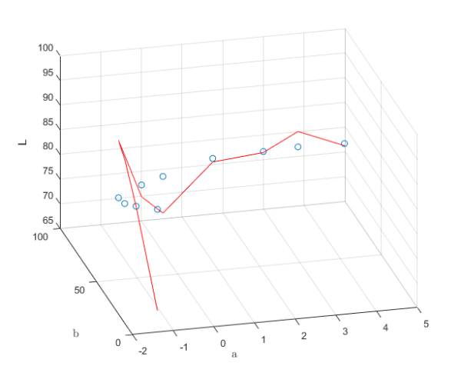
貌似效果不是太好，但还看得下去，毕竟我不知具体的目标格式是怎样的，题主可以根据你自己的目标函数来做。

叔本华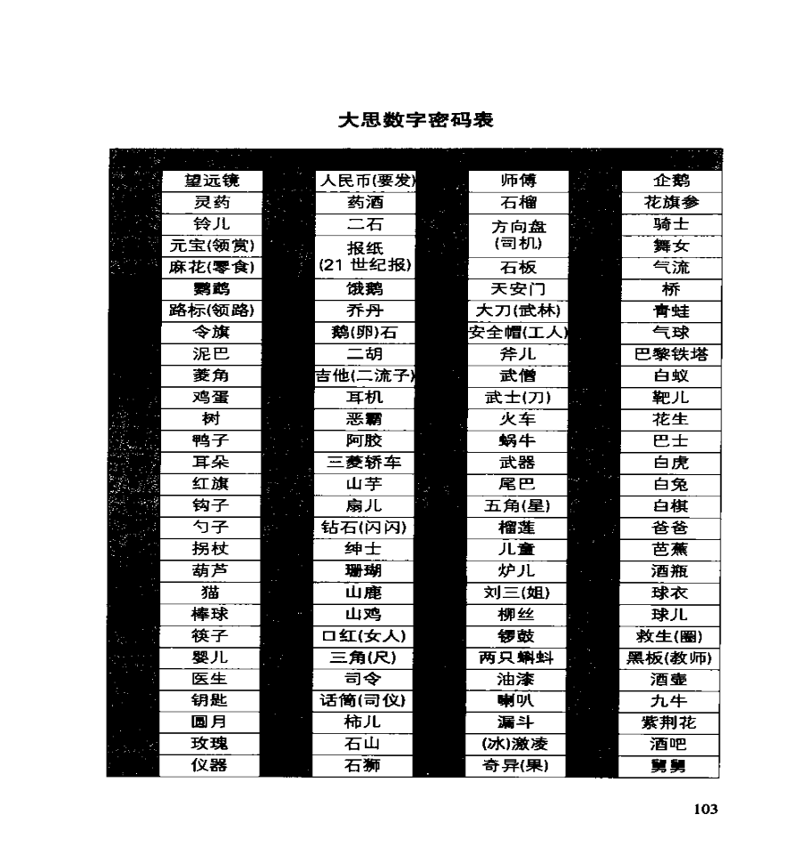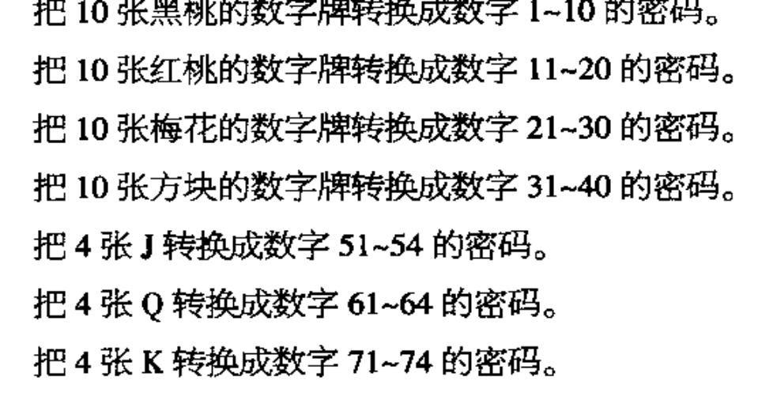

7

、怎么判断乞丐的真假？

乞丐无论真假，当他向你乞讨时，他就真的是乞丐了。

8

、为什么文章写出来是为了给别人看的，可是写作的时候却很讨厌旁边有人看？

因为有了观察者之后，无限可能的状态就塌缩了。

27

、怎么确定对方是能一辈子和我在一起的人？

钱钟书先生对杨绛女士有这样一段评价，被社会学家视为理想婚姻的典范：

1

、

在遇到她以前，

我从未想过结婚的事。

2

、

和她在一起这么多年，

从未后悔过娶她做妻子。

3

、也从未想过娶别的女人。

40

、为什么当看到好照片时人们通常的反应是

“

真不错，你用的是什么相机？

”

，当看到烂照

片时，则往往笑话拍摄者水平很臭？

人习惯性的将自己的成功归因于自身，

失败归因于环境；

而将他人的成功归因于环境，

失败

归因于其自身。
、为什么很多程序员、

Geek

都喜欢熬夜，而且在后半夜工作效率异常高？

一个姑娘问我，

搞学术的为什么都睡得那么晚，难道只有到晚上才有灵感？不是，

姑娘，搞

学术不靠灵感，靠的是碌碌无为的白天引发的愧疚心。

57

、是否真的有天道酬勤？

成功需要运气，

天赋，

背景，

人脉等等。

勤奋可能只是不起眼的一个条件。

但这并不意味着，

如果你放弃勤奋，你就可以拥有其它条件。对于大部分人来说，他们只能勤奋，别无选择。

世界本不公平，但不公平不是不努力的理由。

58

、人这一生为什么要努力？

最痛苦的事，不是失败，是我本可以

59

、要怎样努力，才能成为很厉害的人？

如果你注定要成为厉害的人，

那问题的答案就深藏在你的血脉里；

如果你注定不是厉害的人，

那你便只需要做好你自己。

60

、业余和专业最大的区别是什么？

高手都是跟自己玩的，水货都是陪别人玩的。

不如意事常八九，可与言者无二三。
在买任何东西之前牢记九字箴言：你喜欢，你需要，你适合。

PS

：适用于很多事，包括感

情也一样

————

费妮妮

钱少事多离家远，位低权轻责任重。

为什么有些事对别人来说只是举手之劳可他们却不愿帮忙？

我去做一件事并不是因为它简单，而是因为它值得。

「人是生而自由的」下一句是：「但无往不在枷锁之中。」

再下一句是：「自以为是其它一切主人的人，反而比其它一切更是奴隶。」

逋慢大忌，为何费时写笔记也不做亟待解决的记忆学习等众多问题？
你很懒

我从小就喜欢作弊，抄同学的作业
每次考试我都想尽办法抄
直到高中
高考时终于考上我梦寐以求的大学，蓝翔技术学院
大学毕业后，我忐忑不安的带着那份抄来的简历去面试
公司考官一听我是蓝翔毕业的都对我刮目相看
然后让我回家等通知，第一家如此，第二家如此，第三家，四家
连着面试100多家公司，我期待的等了3年却没有一通电话打来
正当我爬上天台，想要结束我一生
猛然看到楼下电线杆上的招人启事，这是希望！
我不能死，这一定是老天爷给我的启示！
我飞奔下楼，扯下了招人启事
蹬着我的自行车歪歪曲曲的到了公司门口！
我紧攥着启事，暗自发誓一定要获得这份工作！
我紧绷着身体走进大楼
突然意识到没带简历
正寻思找个网吧复制粘贴一份的时候
一位戴着金丝眼镜，头发油亮的中年男士叫住了我
“你是来应聘的？”他打量着我，问道
我扭着头不敢直视，支支吾吾的回答“嗯~~对~~对”
他看着我笑了笑说：“我是这家公司的总裁，你跟我来吧”
“死马当活马医吧！”我内心说道，赶紧跟上去
跟着他，来到一间偌大的办公室，我吃惊地看着这房间的布局，感叹着奢华的装饰
幻想我以后也有这么一间办公室~~~~
“请坐吧”他伸出手看着我说
“你为什么要来应聘我们公司？”
听他这么一问，我顿时大脑一片空白
“因~~为，我~~觉得~~嗯`，你们公司~~嗯嗯~很”
“够了！”他紧皱着眉头厉声喝道
我被他这一喝吓懵了~~~呆坐在椅子上，吃惊的看着他
“你什么学历？有工作经验？”他往前挪了挪，慢吞吞地问
道我红着脸小声的回答：
“蓝翔~挖掘机专业，没~没有工作经验”
他听我这么一说顿时往后一仰笑开了花
我呆呆着望着他，咬紧牙关~内心有一团火在剧烈的燃烧
他带着戏虐的语气说：
“你走吧，什么都不会。我们公司不需要你这样的人！”
听了他的话，我气愤极了，竟说我什么都不会！！
我再也无法抑制我内心的火焰！！！
我双手拍桌，怒站起来！大吼道：“老子会抄！！！”
“老子会抄！”在整个楼层回荡
门外的忙碌的人们，都停下了手中的工作，寻找声音的方向，而他更是呆坐在椅子上，吃惊的看着我
眼里充满了不可思议！
我喘着粗气，历着双眼看着他
他***微张的嘴慢慢闭紧，转而上扬
那是肯定的表情！他微笑着站起来，走到我的身前，张开了双臂，紧紧地抱住了我！
同时门外响起了震耳欲聋的掌声
而我永远无法忘记他在我耳边说的那句话
“欢迎加入腾讯公司！”

我们每个人都抄袭字典
每本书就是写手的世界，毕生研究活思想结晶技术载体，，人类之光。也交集于你的世界
我们就像狼群，富瞰这一群麋鹿，泰国的经济看起来与其说是亚洲小老虎，不如说是半病的受伤猎物，我们选择病弱的进行猎杀，是为了鹿群整体的健康。——货币战争
歌德，真理属于人类，谬误属于时代
弗洛伊德，女人想得到整个世界
纳兰性德，人生若只如初见
高铭，天才在左，疯子在右：
如果你想得到一些从未得到的，要做一些从未做过的
石头那漫长的生命在人类看来，似乎没有尽头
如果这个世界上只有恶魔，就没有恶魔了
我真的知道苹果的味道吗？
如果非得用奴役这个词的话。那我们都被未知奴役着，知道我们终于看清了所有事物的那天。只是不知道那天有多远
如果有天你看见我疯了，其实是你疯了
走在大街上，我收起了伞，就那样淋着，雨默默的
他，一个孤独的守望者，承担着全部的寂寞，等待着，
千万别在意精神病人说的话，别深信他们告诉你的世界观，否则你迟早也会疯的
WHEREAS I WAS BLIND，,NOW I CAN SEE
可能他会把你说晕，而且说的很复杂。其实他心里，在深处，很深很深的深处，是个很单纯的人
你的感性是动力，但你全程理性操控
只有你认真的去做一件事，才会发现自己灵魂和灵魂的深处
做人很简单，低调，隐忍
永生，也许只是一个孤独的存在
产生思想有意识吗？能挣钱吗？
小时代3:我们的生命就这样一天一天的转动过去，秒针，分针时针拖着虚影转动成无数密密麻麻的日子，最后汇成时间的长河，变成我们所生活的庞大世界
谢坤山：通常我面临考验时会将思维回归单纯，要求自己不慌乱的把困难一一突破，用单纯的意志去完成‘简单的事’反之，如果我的心被太多的杂念所纷扰，那表示我又让太多的简单同时交错在一起。所以当面临复杂的思绪困扰时，只要吻住心，然后一层一层的剥离，就可以找到简单的本质
正是这种执著不辍的狂热，他说：只是外面画的是图案里面画的是伤口。我说，文艺作品也是时代的伤口
史铁生评价他：当灵魂在他的画作中展开，处处显示着一个生命的辽阔和强大
该文王拘而演周易，仲尼厄而作春秋，屈原放逐，乃赋离骚，左丘失明，厥有国语，孙子膑脚，兵法修列，不韦迁蜀，世传吕览，韩非囚秦，说难孤愤，诗三百篇，大底圣贤发愤之所为作
沈从文，直到现在我还觉得不必看这本用文字写成的小书，却应去读那本用人事写成的大书
我用咖啡匙量走我的生命——美，艾略特
习惯在无声息的侵蚀着，是人的个性和创造力，在人独特的禀性剥落声中，习惯如同大蛇，温柔的缠绕着你，抚慰着你，直至你行将就木，坐如槁木，沿着习惯的锈蚀的双轨滑向缄默和平庸——习惯-从习惯思维中解放出来
那个少男不钟情吗，那个少女不怀春？——歌德
人的生命是一场正在焚烧的火灾，一个人要做的，就是竭尽全力从这场火灾中抢救点什么东西——比尔盖茨
懒惰像生锈一样，比操劳更能消耗身体——富兰克林
边城，心里有些薄薄的凄凉
寒潭凄切，对长亭晚
海明威，人生最高的价值之一，就在于曾经面对一个够格强悍逼迫你尊重甚至崇拜他的对手
道在于迩，而求诸远
林清玄，一个人面对外面的世界，需要的是窗户；一个人面对自己，需要镜子
叔本华（德）《作为意志的世界》生活就像在痛苦与无聊之间来回摇摆的钟摆。欲望是首先的，是创造者，是一切事物得以发展的原则；必然对低等生物的不断惩罚，无聊则是对高等生物的不断惩罚。
桑塔亚娜（美）《理性生活》狂热就是在忘却目标的情况下加倍努力。
不信仰爱情是迟钝的严重信号。《斯宾诺莎伦理学》
也许人的唯一尊严在于它能蔑视自己。
（英）罗素《教育与优良生活》教师应该比爱国家和爱教育更爱学生 人畏惧思想甚于万物——甚于死亡。 思想具有革命性和破坏性令人畏惧。
《十诫》不要视任何事为确定
（美）《人权论》潘恩 治理最少的政府是最好的政府。
（美）杰弗逊《书信：论出版自由》我认为时常有些造反是好事，是政治世界必须的，就像风暴是自然界必须的一样。
毛泽东《满江红和郭沫若同志》多少事，从来急天地转，光阴迫，一万年太长，只争朝夕。
希特勒《我的奋斗.》1 德国人不知道他们在多大程度行必须被欺骗，从而被领导。2 宣传的知识越低，受影响的人民就越多《对高级官员的演讲》，3 我会给发动战争以宣传的理由，在发动和进行战争时，重要的不是正义而是胜利。不要怜悯，要冷酷无情，正义在强者的一边。
（意）穆索里尼1893——1945大众总是喜欢强者，在这方面他们像一个女人。 大众根本没有什么时间去思考 现代人的轻信令人难以置信。
（美）爱因斯坦 人是为了他人而存在的。 下一次世界大战将用石头来打 民族主义是一种幼稚病，是人类的麻疹。《生活哲学》
（美）爱默生 在我的身后没有过去。对我来说，没有任何事实是神圣的，没有任何事实是污秽的，我只是在实验，无止境的最求。 上帝制造的所有东西都有瑕疵 生活中的大事就是遇到是我们的心灵为之一惊的那一天
（美）亨利梭罗 《瓦尔登湖》有多少人通过看一本书使生活翻开了新的一页.!
《无规则的生活》认为思想会被关注细节的习惯永远地亵渎。罗曼罗兰【法《约翰.克里斯多夫》
[俄]陀斯妥耶夫斯基《克里马佐夫兄弟》如果恶魔并不存在，而是人创造它的话，人一定是按照自己的形象创造它的。
世界就是站在荒谬之上的美将拯救世界。
[法]帕斯卡 思想形成人的伟大，
会思想的稻草
习俗是束缚我们的暴君
这无穷空间的无终寂静使我颤栗
人类的一切痛苦来自于同一根源，：不懂如何孤独地生活
人越有智慧就会发现愈多优异的人，正常人看不出人与人之间的分别
拉丁语：verum index sui et faldi真理是她自己和虚伪的试金石。荷兰 斯宾诺莎《伦理学》
卡夫卡[奥地利]《箴言》真正的道路在一根绳索上，它不是绷缚在高处而是贴近地面的。他与其说是供人行走，不如说是用来绊人的。
一个笼子正在寻找一只鸟。
你是作业，举目不见学生
善在某种意义上是绝望的，表现在你和世界斗争中，你要协助世界。
不可欺骗他人，也不可欺骗世界隐瞒它的胜利
{英}培根《论读书》
[美]爱因斯坦《纯粹的动机》1智力上的快感2纯粹的功利目的3小部分杰出的人
当年大文豪苏轼来到西湖喝酒。
嗯他借着酒兴就写下了一句上联
“提锡壶，掉西湖，锡壶掉西湖，惜乎锡壶。”
后来的很久很久，也没有哪位诗人对出来下一句。
然而在21世纪，就有某同学对出
“听物理，在雾里，雾里听物理，勿理物理”
高，实在是高。

陈新妹你们不会扔垃圾，放我桌面上？我袋起来 下课扔。还记得路旁彩色广告黑白色。香村景色的烟草广告。永乐永乐永远快乐
谢坤山：无论是一点点积累或者是一层层剥离，简单的背后，都需要不简单的毅力和勇气。
[德国]波恩 在我看来，自然所做的在这个地球上产生一种有能思考的动物尝试也许已经失败了。人类若未被核战消灭，独裁者借助机械和电子计算机来统治他们。

费曼：为了前进，我们必须知道自己的无知，并且为怀疑者留有余地。

达摩克利斯之剑
啊琉璃思之踵
奥丁永恒之枪冈格尼尔
朗基努斯之枪

振动是生物的固有属性，心跳脉动呼吸……
韩寒语录
《青春》这些年轻人都是无解的，多么可悲的事，本该在心中的热血，它涂在地上。
热血一定要撒在它该洒在的地方，否则它就叫鸡血。究竟什么是山寨？要不要去抹杀山寨？其实很好理解，你的老婆就是压寨夫人，你的二奶就是山寨夫人，你说应该怎么办？？
所以我们在文学作品和歌词中经常听到的一句话是：让心去流浪，当然，身体还在城市里交房贷。
我是一介书生，在这个又痛又痒的世界里写一些不痛不痒的文章而已，百无一用。
不出意外，出意外了。
对普通老百姓说，也就是住不起，玩不起，结不起，病不起，死不起，更关键的是；移民不起。
在遇到非法之法的时候，在保证自身安全的前提下，以暴制暴是唯一的办法
倘若百度不愿意走出这一步，那我可以多走几步。
你们胜利了，请随意
有时候真相并不符合，但真相大批评别人于感情，感情大于立场，我觉得假定了一个事实再去批评别人，那是非常人的套路
好的电视节目应该向着这个世界上存在的问题和不公平去冲突，而不是找一堆嘉宾现场去制造冲突
问：如果有一天，你的文章被删除或者没有了，那是为什么？韩寒回答：最近在整顿网络低俗内容，我一定是太低俗了折腾，我一定是太能折腾了。和谐，我一定是太能设计了和谐，我一定是太不和谐了。这事儿，一定是我说得太细了。
中国没有黑社会了，因为没什么大佬有钱养小弟了。
没有信仰比有错误的信仰更强。
大的大贪，小的小贪，不就是这点鸟事嘛。面对变化的城市乡愁:：那哥们忧伤地说，我的故乡曾经叫南斯拉。相比之下，至少这里还叫上海，没有因很多人

